iMedicalLIS自助打印文档

V1.0zhanglianzhu

到检验客户下载页下载自助打印程序,并解压

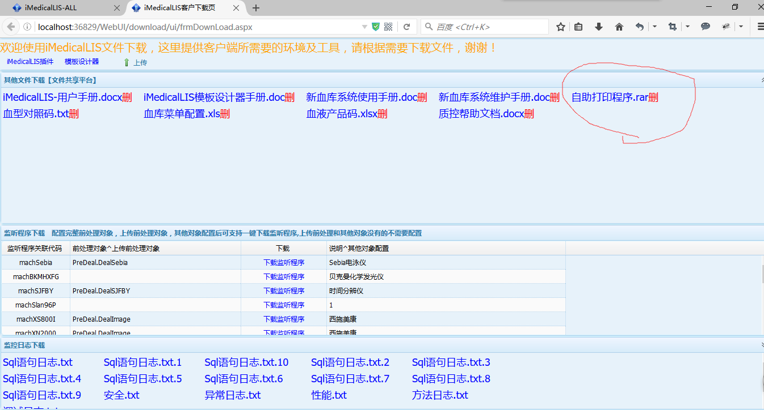

**程序运行环境DoNet４.０,由于程序发布了webservice,程序以管理员身份运行(自助打印程序和自助打印服务都对外公开了同样的wenservice接口，就看使用谁提供的打印程序外壳)**

**对于使用检验自助打印程序的**

修改iMedicalLIS自助打印程序.exe.config里面的IP地址，然后把iMedicalLIS自助打印程序.exe拖到开机启动就可，可支持检验号，登记号等打印

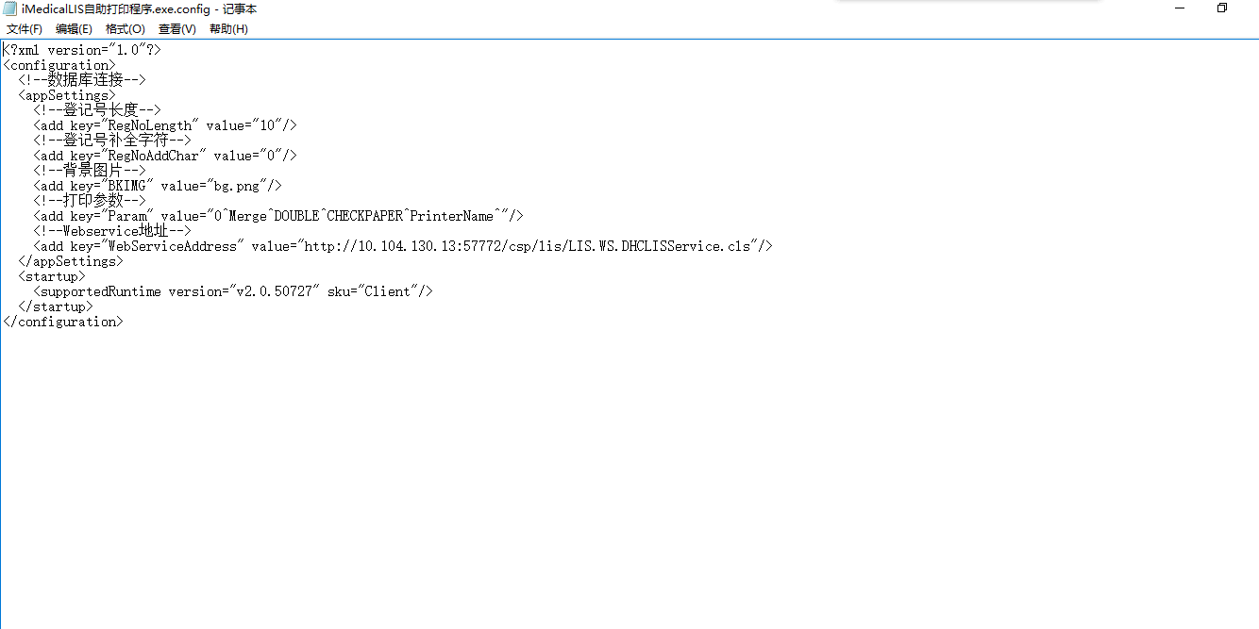

**对于给自助机提供打印接口的**

请修改SelfPrintService.exe.config里的IP地址，然后把SelfPrintService.exe拖到启动项里，让第三方自助机调用这个程序发布出来的webservice

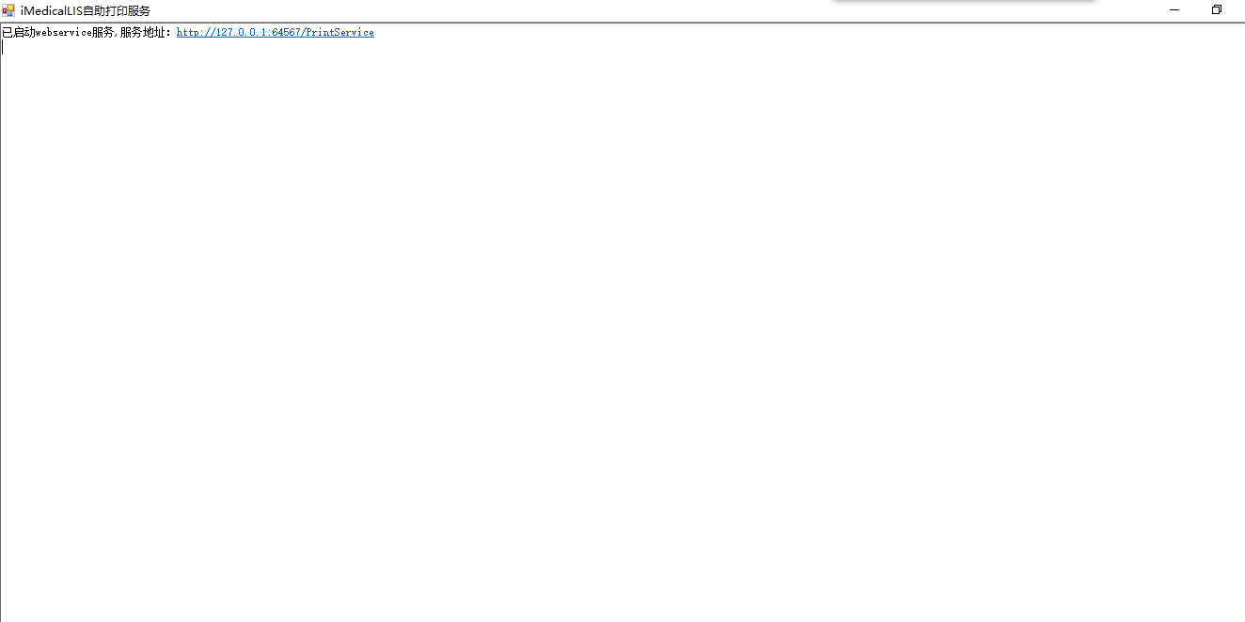

接口申明：

[ServiceContract(Namespace = "http://Microsoft.ServiceModel.Samples")]

public interface IPrint

{

/// <summary>

/// 打印服务接口

/// </summary>

/// <param name="cardNo">卡号</param>

/// <param name="cardType">卡类型</param>

/// <returns>打印信息串</returns>

[OperationContract]

string Print(string cardNo, string cardType);

}

**返回信息说明：**可打印："+数量 + (char)37+未出：" + 数量 + (char)37+"最近："

+" 当天打印信息：\n"

+

" " + 医嘱名 + " " + 医生 + " " + 科室 + " " + 病区 + " " + 说明+(char)36（多条用(char)36分割）

+"姓名：" + 患者 + (char)37

**对于使用的自助打印机有读卡驱动的，且自助机厂商不提供打印程序**

使用东华自助打印程序提供的webservice服务来调用东华自助打印程序，把卡信息传给东华自助打印程序（东华检验不负责打印机读卡驱动部分，如有需要请另签接口合同，或由自助机厂商调用webservice），接口申明和上面一样。

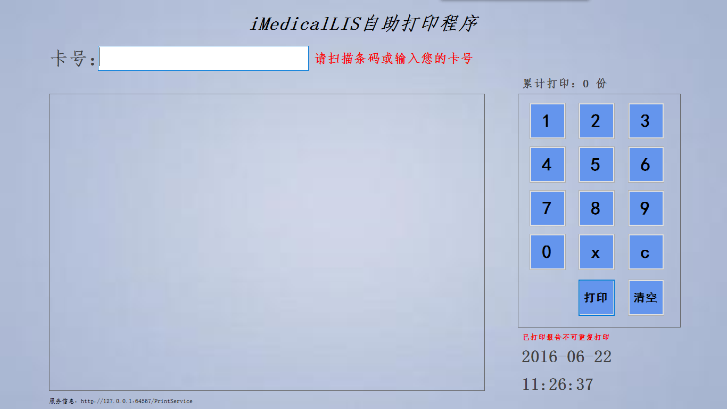

**对于想直接使用检验打印动态库的**

classid:E283B712-9874-4B71-9D75-B0CAC57B71FC

检验打印基础都是调用打印动态库，动态库采用C#实现,.net4.0框架，给第三方也是提供这个动态库，最新动态库在检验网站下载页打印插件下载里有

DHCLabtrakReportPrint.dll

IE调用方式

如果对方使用的ie界面的话则采用ie调用方式

引入节点

动态库放在网站的一个地址 例如：网站ip/lablis/DHCLabtrakReportPrint.dll#DHCLabtrakReportPrint.DHCLabtrakReportPrint"

在页面引入节点<OBJECT id=""objPrintPreview"" width=""0"" height=""0"" classid="上面的网站地址" IEWASTEXT></OBJECT>"

引入节点后就可以调用动态库提供的GetPrintInfoByCardNo方法通过卡号或检验号获得患者打印信息

//标识其他打印

param="OT"

//打印用户，空代表没有

var UserParam=""

//LIS的网站配置的webservice发布地址

connectString=<http://192.168.101.254/csp/lis/LIS.WS.DHCLISService.cls>

//his指定的卡类型

cardType

//调用动态库方法

objPrintPreview.GetPrintInfoByCardNo(卡号, UserParam, param, connectString,cardType);

该方法返回一个数据传，数据提取说明

//分割结果

string[] displayArray = retStr.Split('^');

//可打印数量

int reportNum = 0;

//未出报告数量

int visitNum = 0;

//已打印过的数量

int printNum = 0;

//患者姓名

var patName = "";

//提取可打印报告数据

if (displayArray[0] != "")

{

reportNum = displayArray[0].Split(',').Length;

}

//提取未出报告数量

if (displayArray[1] != "")

{

visitNum = displayArray[1].Split(',').Length;

}

//提取打印过的数量

if (displayArray[2] != "")

{

printNum = displayArray[2].Split(',').Length;

}

//提取患者姓名

if (displayArray[3] != "")

{

patName = displayArray[3];

}

得到打印信息后调用动态库提供的打印报告方法

调用方式

//打印用户，空代表没有

var UserParam=""

//标识其他打印

param="OT"

//LIS的网站配置的webservice发布地址

connectString="http:// 192.168.101.254/csp/lis/LIS.WS.DHCLISService.cls"

//调用动态库方法

objPrintPreview.PrintOut(上面提取的displayArray[0]数据用^分割的报告主键串, UserParam, param, connectString);

如果对方是谷歌浏览器调咱们打印插件方式

请到网站下载页下载打印插件看说明文档

如果要修改卡号和卡类型的转换，请修改下图圈起来的方法（该方法的目标是通过卡号和卡类型得到登记号），由项目根据需要控制转换逻辑

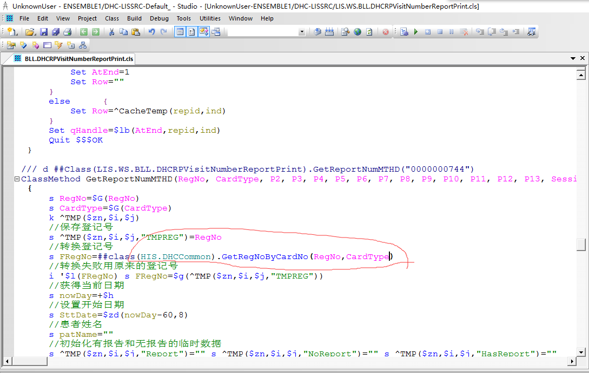

如果对方是CS程序，请用CS程序调用动态库，还是那两个方法，不同的CS程序调用各异